Liceo José Victorino Lastarria
Rancagua
“Formando Técnicos para el mañana”
Unidad Técnico-Pedagógica

RETROALIMENTACION Y DESARROLLO DE GUÍA DE TRABAJO DE RECEPCION Y ALMACEJE DE INSUMOS 3RO MEDIO

Profesor: FELIPE CAMPOS R.
Fecha: Semana del 6 al 10 de Abril de 2020

Objetivo de Aprendizaje 3: Explicar y definir los diferentes tipos de Proveedores, aplicando los procedimientos establecidos para la detección de éstos y catalogar de acuerdo a su clasificación para responder a los requerimientos de los servicios gastronómicos.
OBJETIVO DE LAS CLASES: Conocer el concepto de Proveedores y la importancia de la interrelación que tienen con nuestra organización

ACTIVIDAD: Observe las presentaciones y el video del Link https://www.youtube.com/watch?v=gm0nO8rPaAQ (tipos de proveedores) lea el caso práctico. Responda enviando un mail a los correos del profesor. En Caso de no contar con computador, en su cuaderno copiar pregunta y respuesta y enviar a través de fotografía al mail.
recepcionyalmacenamiento18@gmail.com
Caso Aplicado.

Alumnos, para desarrollar la presente guía, vamos a imaginar que seremos dueños de una empresa, y para tal caso relacionémosla con lo que estamos estudiando que es Gastronomía, donde Ustedes elegirán ya sea un Restaurant o una Pastelería.

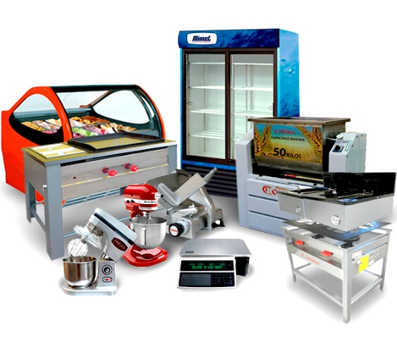

- Elegir Entre una Pastelería o Restaurant y explicar el ¿por qué? de su elección.

- Una vez seleccionada nuestra opción, analizaremos que insumos y productos debemos comprar y tener para poner en funcionamiento nuestra empresa.
(Vamos a hacer una lista de todo lo que requerimos tanto, insumos financieros, los servicios básicos agua, luz, gas, etc. e insumos para la preparación de alimentos).

- Con la lista que elaboramos, de todos los requerimientos que anotamos, vamos a verificar a qué tipo de proveedores recae cada uno de ellos, y los vamos a separar en: (Proveedores Recursos, Proveedores de Servicios o Proveedores de Productos).

Ej. Si pediremos un préstamo al banco para tener capital de trabajo, el Banco seria nuestro Proveedor de Recursos. , para obtener agua potable para cocinar o para los baños, Cuenta de ESSBIO, será nuestro Proveedor de Servicios.

“POR CADA ESFUERZO DISCIPLINADO, HAY UNA RECOMPENSA MULTIPLE (Jim Rohn)”
BUENA SUERTE.

